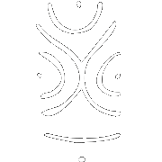
Merkurov labirint – labirint povezanosti
element: zrak
boja: zelena
smjer: sjever
prirodni oblik: ekspresivni, vanjska spirala, središnje tri staze, unutarnja spirala i središte
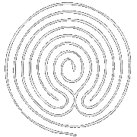
djeluje na: govor, intelekt, logiku, prijateljstvo, trgovinu, diplomaciju,
posredovanje, pisanje i prilagodljivost
ekspresivni oblik potiče: neutralnost, izražajnost, tanahnost, brzinu,
lakoću, optimizam, razigranost i mladolikost
receptivni oblik uklanja: materijalizam, cinizam, zaboravnost,
brbljivost, dvoličnost, neodlučnost i neiskrenost

.

